Spring Boot项目的两种发布方式（了解）

方式1：通过jar包发布
步骤1：在pom中添加一个SpringBoot的构建的插件
<build>
<plugins>
<plugin>
<groupId>org.springframework.boot</groupId>
<artifactId>spring-boot-maven-plugin</artifactId>
</plugin>
</plugins>
</build>

步骤2：项目上点击右键，选择“Maven install”,然后刷新target文件夹，在target中会产生xxx.jar包
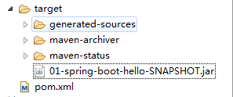
步骤3：然后在cmd终端发布项目
java -jar xxx.jar
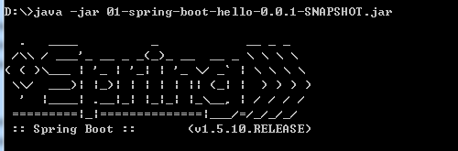

方式2：通过war包发布
步骤1：在pom.xml文件中将jar修改为war
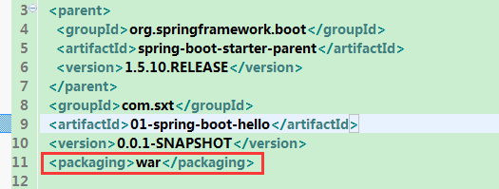

步骤2：在pom.xml文件中将配置文件添加tomcat模块
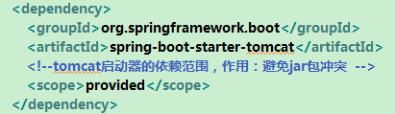

设置war包的名字
<plugin>
<groupId>org.apache.maven.plugins</groupId>
<artifactId>maven-war-plugin</artifactId>
<configuration>
<warName>hello</warName>
</configuration>
</plugin>

步骤3：在main方法处的启动类继承
